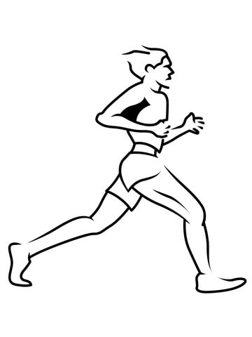Diplom
Asnæs halvmarathon 20/1-24 ”Høve”

Du har gennemført ________km i tiden___________

Stort tillykke

